Completa con le preposizioni semplici adatte.

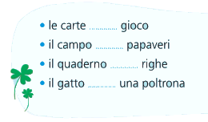
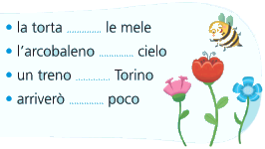

Il mini libro dei compiti a casa da colorare e risolvere a cura di Daniela Bianchi
Classe terza

1
4
Le preposizioni

